- 50g Desinfektionsmittel = 1 Tütchen Virkon S
- Drucksprühgerät
- 5 Liter Wasser
Geben Sie den Inhalt eines 50g Beutels des Desinfektionsmittels Virkon S vollständig in das Drucksprühgerät
Anschließend werden 5 Liter Wasser in das Drucksprühgerät eingefüllt und der Deckel fest verschlossen

Mischen Sie Wasser und Desinfektionsmittel durch Schwenken des Behälters gut durch, lösen Sie den Pumphebel durch Drehen aus der Arretierung und bringen Sie durch Pumpen des Hebels Druck in das Gerät.

Die Desinfektionslösung ist nun einsatzbereit

Nach Abschluss der Desinfektion denken Sie bitte daran, den Druck durch Betätigen des Entlüfteknopfes aus dem Drucksprühgerät zu lassen, um unbeabsichtigtes Austreten von Desinfektionsflüssigkeit zu vermeiden.

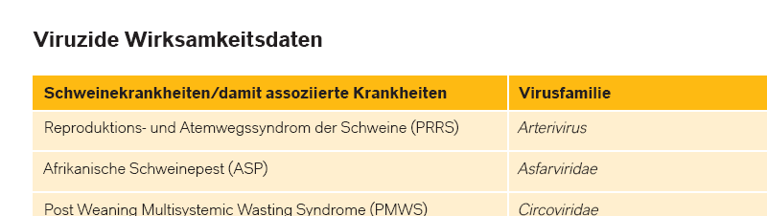

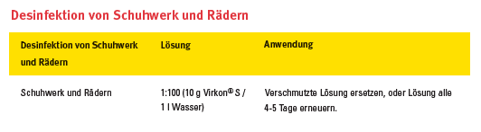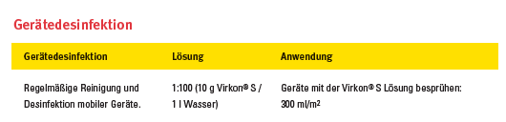

Anwendung der Desinfektionslösung bei Minusgraden
- Die Wirksamkeit von Virkon S sinkt bei Temperaturen unter 4°C ab. Um einen Fortbestand der Virus abtötenden Eigenschaften zu erreichen, kann das Mittel durch Zugabe von Frostschutzmittel stabilisiert werden. Dazu wird handelsübliches Frostschutzmittel (Propylenglycol, erhältlich in Tankstellen oder Agrarmärkten) verwendet
- Zur Orientierung der Zugabe von Frostschutz dient folgende Tabelle:
